Введение в архитектурные шаблоны
Начало формы
Продолжаем долгий и тернистый путь к идеальному коду. И как вам чистая архитектура?
Конец формы
Тоже правильный ответ
Сложно! Пока только разбираюсь
Это нормально! Мы рядом!
Правильный ответ
Интересно! Много новых понятий
Отлично! Дальше — больше.
Тоже правильный ответ
Легко! Всё логично и понятно
Приятно слышать!
Начало формы
Тоже правильный ответ
Скучно! Ожидаемо и просто
Что ж! И такое бывает!
Конец формы
Как вам задача?
VeX
Тяжело всё умещать в голове…
Это нормально. Тема архитектуры мобильных приложений тяжёлая. Через период становления проходят все разработчики и разработчицы — и не только начинающие, но и достаточно опытные. Без продолжительной практики освоить это мастерство ещё сложнее, чем дженерики (а они нам, кстати, пригодятся).
Поэтому в этой теме мы углубимся в архитектурные слои и чистую архитектуру и без запутанных терминов рассмотрим их на примере настоящего приложения, которое мы создавали в прошлых спринтах. А в конце этого спринта вы сможете реорганизовать код приложения Playlist Maker так, как это делают все прогрессивные Android-разработчики и разработчицы. И не потому, что это модно, а потому, что чистая архитектура имеет множество преимуществ.
- Минимизирует риски допустить ошибку при написании кода.
- Упрощает внесение крупных изменений.
- Позволяет добавлять новые возможности в приложение, не делая при этом код программы громоздким и нечитаемым.
- Оптимизирует работу в команде. С ней разные специалисты могут осуществлять разработку в разных архитектурных слоях одновременно.
- Даёт возможность заранее продумывать структуру приложения, оперируя при этом общеизвестными архитектурными понятиями.
- Улучшает навыки эффективного программирования.
Чтобы переписать код приложения Playlist Maker в чистой архитектуре, в этом уроке:
- поговорим о специфике работы со слоями чистой архитектуры при создании Android-приложений;
- узнаем, что такое архитектурные шаблоны.

Подход к реализации чистой архитектуры
Схема чистой архитектуры и её описание — не пошаговое руководство к действию, а свод универсальных рекомендаций, и при реализации возможны различные условности. Мы в этом убедились, когда разбирали подход, предлагаемый для создания Android-приложений:
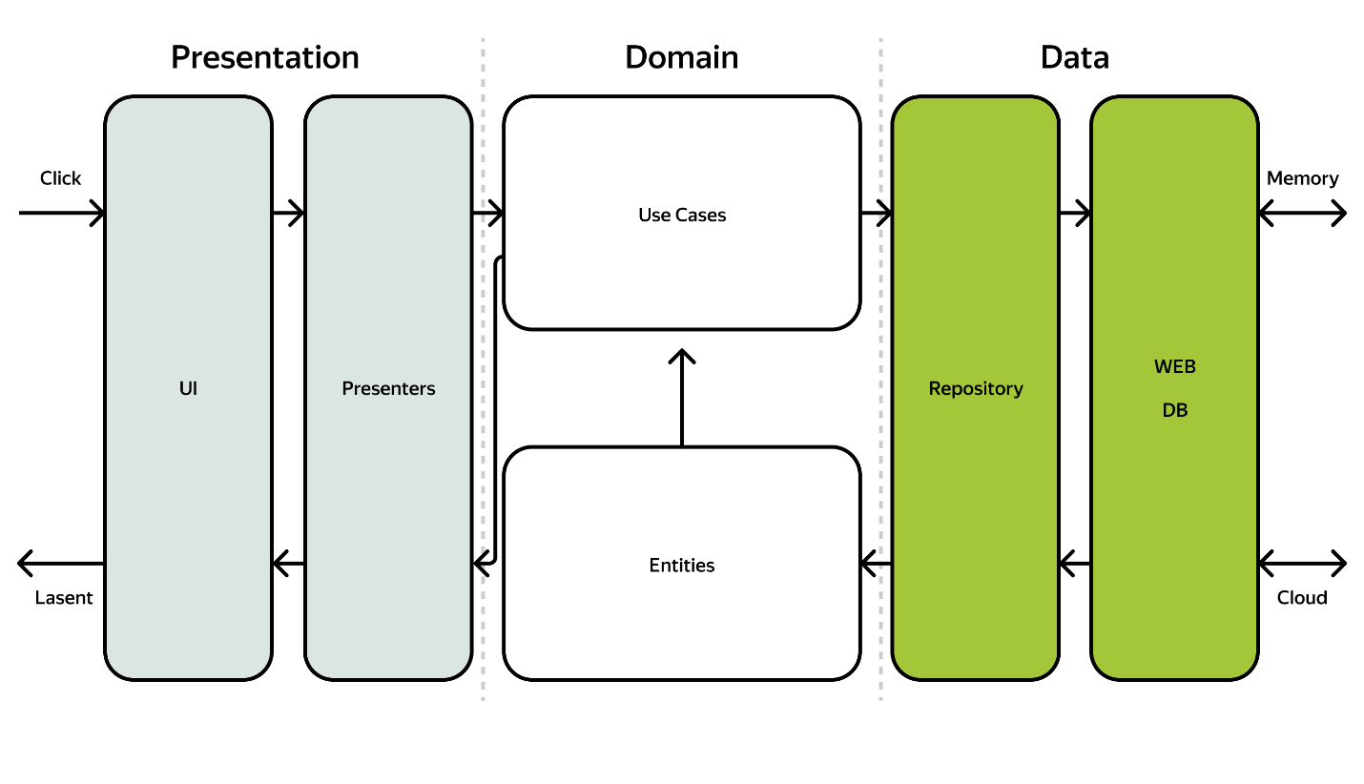
Но даже при существовании схемы, созданной специально для Android, редко можно встретить два приложения с абсолютно идентичной структурой пакетов, наименованием слоёв и их составляющих в исходном коде. В каждой компании существуют свои модификации чистой архитектуры, обусловленные корпоративными особенностями и личным опытом команды. Вариант реализации, который мы рассматриваем на курсе, — это общий подход, освоив который вы сможете без труда разобраться в структуре любого проекта.
Архитектура Android-приложений постоянно меняется — происходит настоящая эволюция. Чтобы лучше разобраться, в чём происходят изменения и на что будет направлен наш фокус, введём несколько простых понятий.
- В чистой архитектуре слои Domain (код, содержащий логику основных возможностей приложения) и Data (код, отвечающий за получение и хранение данных) принято называть одним общим словом Model.
Model (модель) — это слои, которые максимально отделены от того, как именно информация отображается на экране приложения, и они не зависят напрямую от действий, которые совершает пользователь.
- В свою очередь, слой UI называют просто View.
View — слой представления, у которого в идеальном сценарии есть только три задачи: показать что-то на экране, зарегистрировать действие пользователя (нажатие на кнопку или элемент списка, ввод текста) и передать его следующему слою.
Поэтому, если речь идёт об архитектуре, в ней Model — целая группа слоёв, а не отдельный data-класс из пакета model в слое Domain, описывающий какой-то объект. А View — слой представления, в который входят целые Activity и отдельные элементы интерфейса.
VeX
А как же слой Presentation?
Presentation — связующее звено между Model и View. Но с ним не всё так просто. Дело в том, что эволюционные изменения в слое Model происходят часто. Это обусловлено техническим прогрессом отдельных инструментов и развитием языков программирования.
Например, на смену Retrofit может прийти революционный и более удобный инструмент для работы с сетью, из-за чего понадобится полностью переделывать реализацию работы с сетью в Data-слое и вносить изменения в интерфейсы Repository. Или в очередной версии Kotlin может появиться более удобная языковая конструкция, которая вдвое сократит количество кода для работы Interactor (или UseCase) с Repository.
И к этому надо быть готовыми — тренды мобильной разработки меняются, и нельзя упускать возможность сделать свой код эффективнее.
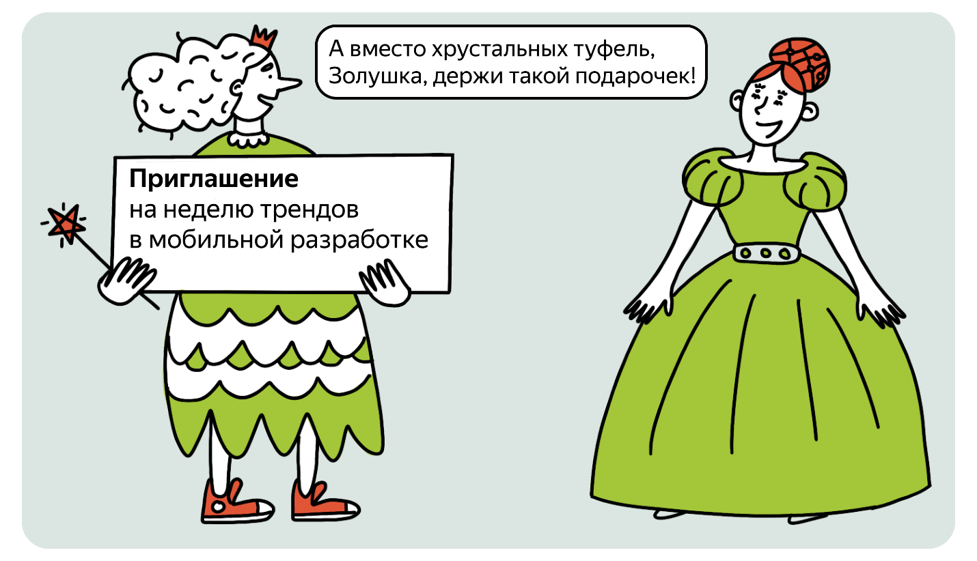
Эволюция слоя View в первую очередь обусловлена развитием операционной системы Android. Ведь главные составляющие слоя представления — Activity с её жизненным циклом и элементы, которые на ней расположены. Что-то революционное в этом слое случается нечасто: например, жизненный цикл Activity не менялся с момента создания операционной системы. Изменения касаются чаще всего работы с элементами интерфейса.
Краеугольная задача развития чистой архитектуры на Android — реализация связи между Model и View. И эта участь выпала слою Presentation.
VeX
А почему так важна связь между Model и View?
Потому что самое сложное правило чистой архитектуры — принцип инверсии зависимостей (Dependency Inversion из принципов SOLID) — гласит, что слои высших уровней (Model) не должны зависеть от слоёв низших уровней (View). То есть классы, интерфейсы и их реализации, входящие в Domain и Data, не должны использовать экземпляры классов, описанных в слоях UI и Presentation.
В случае с Android существует особое жёсткое правило, которое гласит, что классы, описанные в Model, не должны использовать возможности Android SDK (Activity, Context и пр.). Другими словами, любой класс, имя пакета которого начинается с android. может использоваться только в слое представления. Проверить, используете ли вы такие классы в слое бизнес-логики, можно так:
import android.content.Intent
import androidx.activity.ComponentActivity

import com.example.mymovies.Movie
Однако если с Domain добиться независимости от Android SDK несложно, потому что в этом слое мы сами описываем логику работы с данными, то со слоем Data это уже серьёзная проблема, потому что существование некоторых инструментов для работы с хранением данных (например, SharedPreferences) невозможно без доступа к Android SDK и экземпляра класса Context. Ввиду такой специфики операционной системы запрет использования классов Android SDK касается в первую очередь слоя Domain.
Задача слоя Presentation — связать View и Model с соблюдением принципа инверсии зависимостей (Dependency Inversion). Слой более высокого уровня Presentation не должен зависеть от слоя UI. И это трудная задача в условиях мобильной разработки. Для передачи данных из Model для отображения во View слой Presentation должен иметь обратную связь с элементами интерфейса. В некоторых вариантах реализации это нарушает правило инверсии зависимостей.
За долгие годы в поисках наиболее чистого подхода к связи слоёв Model и View разработчики и разработчицы придумали несколько решений, о которых мы поговорим далее.

Архитектурные шаблоны
Различные вариации чистой архитектуры c особым подходом к связи между её слоями называются архитектурными шаблонами или архитектурными паттернами. За всё время существования чистой архитектуры было создано огромное количество таких шаблонов, затрагивающих взаимодействие между самыми разными слоями. Паттерны, специализирующиеся на связи Model и View, также иногда называют MV-паттернами.
Такие шаблоны — своего рода правила организации кода, отвечающего за передачу данных между Model и View. Следуя какому-либо из шаблонов, вы обеспечите своему коду конкретный вид, при этом классы, участвующие во взаимодействии между слоями, будут создаваться в соответствии с определёнными правилами. Это существенно оптимизирует работу в команде и облегчает погружение в новый проект. Кроме того, используя тот или иной шаблон, вы обеспечиваете принцип инверсии зависимостей (Dependency Inversion) этому паттерну.
В этом спринте мы познакомимся и попрактикуемся с наиболее популярными из них: MVC, MVP, MVVM. В этом уроке лишь взглянем на теорию шаблонов, а в следующих разберёмся с их применением в коде.
VeX
Поехали!

MVC — Model–View–Controller
MVC — прародитель всех MV-паттернов. Согласно этому шаблону за взаимодействие между Model и View отвечает специальный контроллер (Controller).
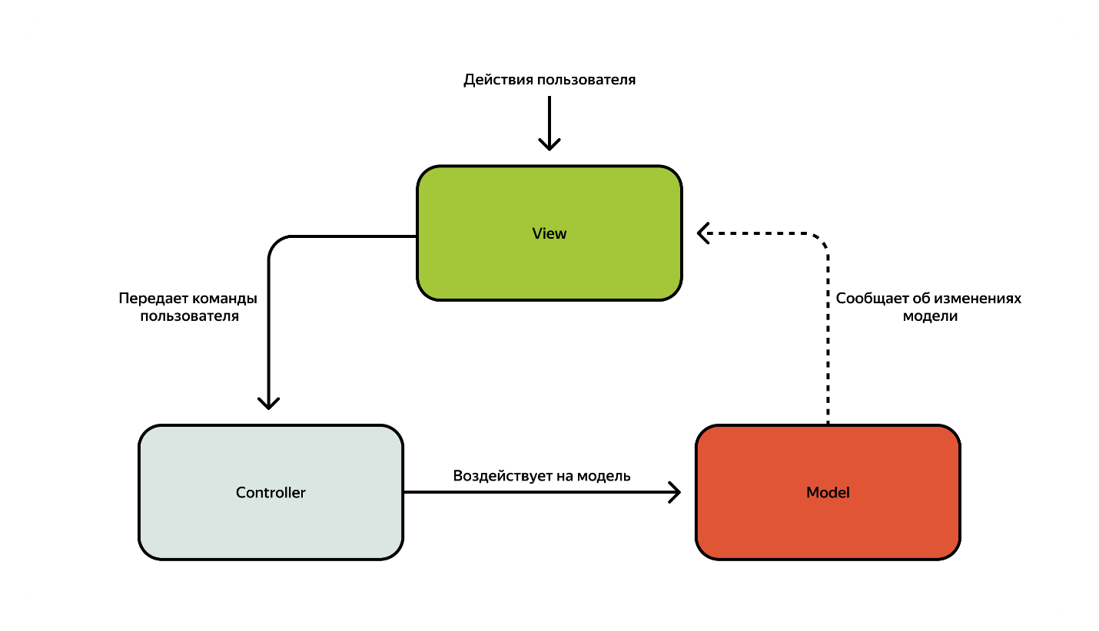
Это самый грязный подход, поскольку Controller напрямую взаимодействует с элементами интерфейса и обновляет данные в них, игнорируя правило инверсии зависимостей. Фактически слои Presentation и UI объединены в один с точки зрения зависимостей. Однако на протяжении долгих лет, до появления более элегантных решений, разработчики и разработчицы использовали именно MVC. Хотя в чистом виде сегодня его никто не использует, все остальные MV-паттерны так или иначе отталкиваются от MVC.

MVP — Model–View–Presenter
В шаблоне MVP посредник между Model и View — Presenter (произносится как «презе́нтер»).
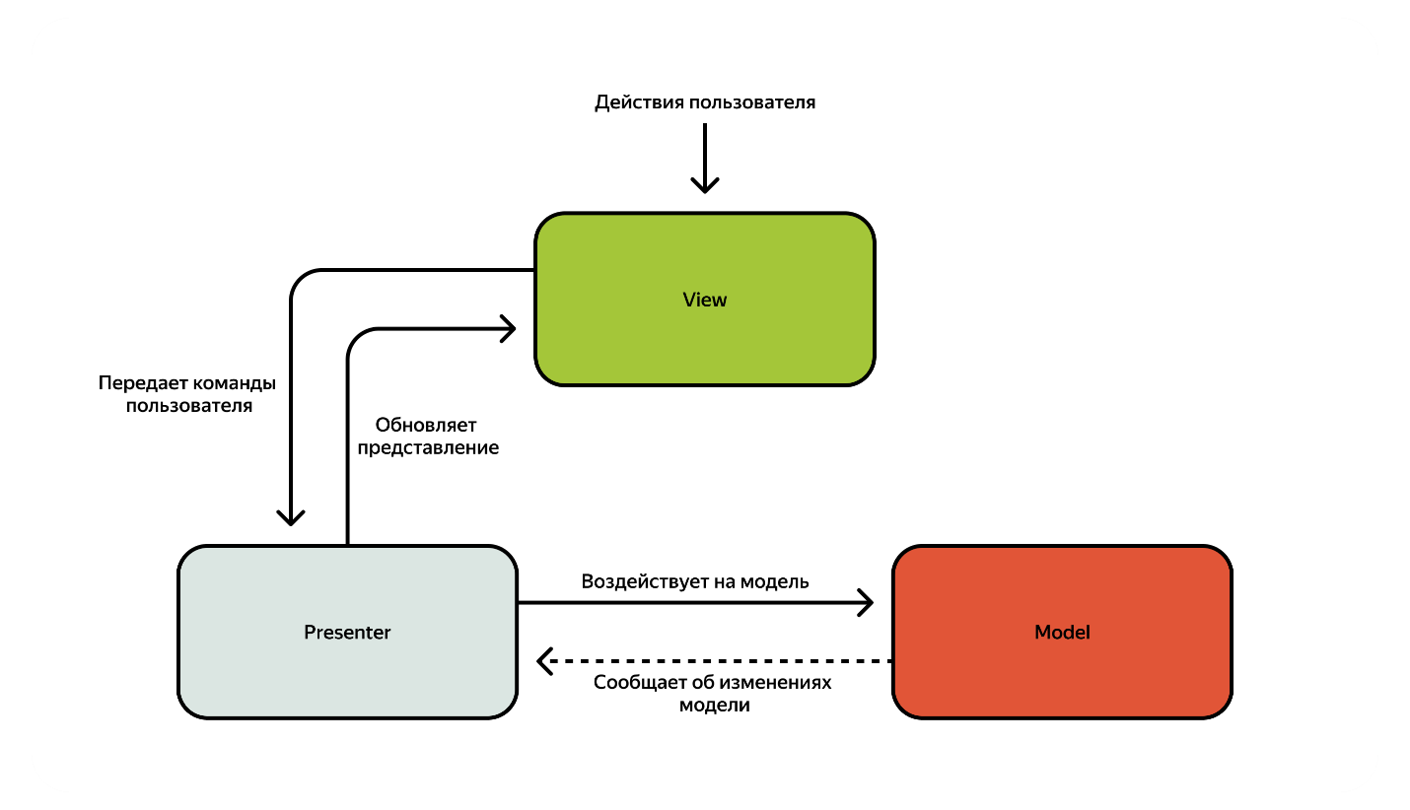
Presenter использует интерфейс для передачи информации во View, что условно позволяет соблюдать инверсию зависимостей.
VeX
А почему условно?
Потому что слой высокого уровня не должен зависеть от низких. А хоть и в виде интерфейса, но внутри слоя Presentation всё-таки есть ссылка на объекты View-слоя, что не совсем корректно с точки зрения чистой архитектуры. Тем не менее MVP был признан наиболее удачным решением и оставался лидером до второй половины 2017 года, полностью вытеснив MVC.

MVVM — Model–View–ViewModel
MVVM — это практически паттерн-палиндром. Чтобы связать Model и View, используется специальный объект ViewModel.
Палиндром — это слово, фраза, число или иной набор символов, который читается одинаково слева направо и справа налево
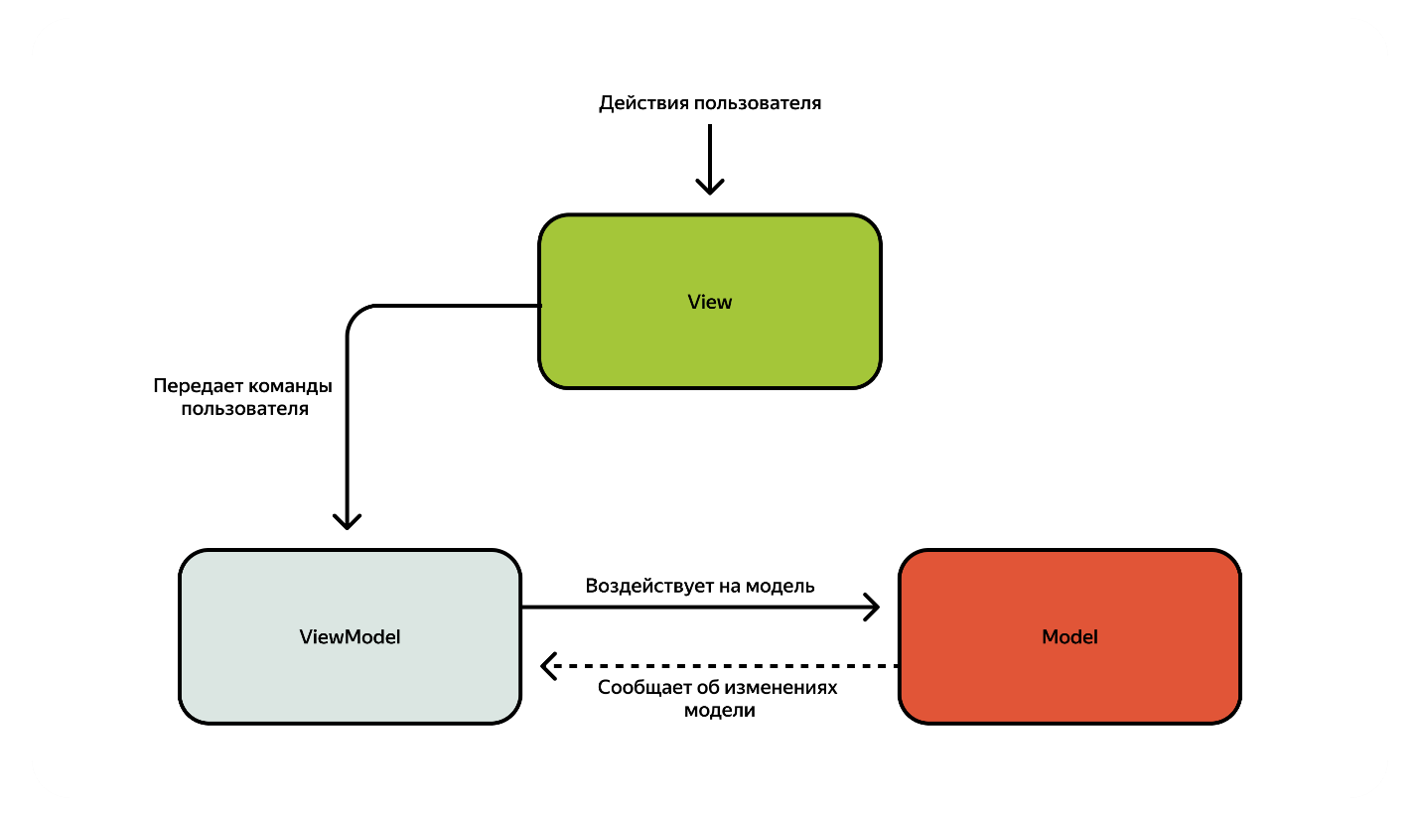
Может показаться, что устройство этого паттерна особо не отличается от MVP. Однако у объекта ViewModel нет ссылки на объекты View-слоя, а все изменяющиеся элементы интерфейса подписываются на нужные данные и получают их из слоя Presentation самостоятельно. MVVM существует давно, но до 2017 года в арсенале Google не было инструментов, которые позволяли реализовать такое архитектурное решение. Когда они появились, этот паттерн уверенно начал обгонять MVP по популярности.
Мы будем использовать MVVM в приложении Playtlist Maker до конца курса.
В сообществе программистов паттерны MVP, MVC, MVVM часто называют самостоятельными архитектурами, что не совсем корректно. Эти шаблоны характеризуют лишь взаимодействие между слоями Model и View — частями единой архитектуры.

Итоги урока
В этом уроке мы разобрали особенности чистой архитектуры в Android-разработке и обозначили общий подход к её реализации. Также узнали о трёх архитектурных шаблонах — MVC, MVP, MVVM, — которые помогают реализовать чистую архитектуру на практике.
В следующем уроке работаем с кодом и применяем паттерн MVC в приложении по поиску фильмов, с которым мы работали в предыдущих спринтах.

